XVII Всероссийская олимпиада по технологии Региональный этап.

Уважаемый участник!
Теоретические задания первого тура состоят из 25 заданий, в которых предложены тесты с одним или несколькими правильными ответами. Также предложены теоретические вопросы, на которые следует дать исчерпывающий ответ, и творческие задания.
Задача участника - внимательно ознакомиться с предложенными заданиями и выполнить их в строгом соответствии с формулировкой.
Каждый правильный ответ в заданиях с 1 по 24 оценивается в 1 балл.
Задание 25 оценивается в 11 баллов.
Bceгo за теоретический тур максимальное количество баллов, которое может набрать участник, составляет 35 баллов.
Длительность 1-ro тура (теоретического) составляет 1,5 часа (90 минуг);

Задания теоретического конкурса по номинации
«Культура дома и декоративно-прикладное творчество»
10 - llклacc. Технология

Ha протяжении всей истории человечества позитивные социальные изменения происходили под влиянием технологических и технических инноваций. Взаимосвязь технологических инноваций и социальных трансформаций проявляется в том, что новые технологии по мере своего развития создают новое окружение, в котором находится и в котором нуждается человек. Функции производственного процесса заключаются в производстве товаров и услуг. По функциональному признаку производственные процессы подразделяются на две группы, охарактеризуйте эти группы:

А). Технология производства (TП) — Ъ). Микроэкономика или экономика предприятия(ЭП) —

- Вам предстоит сварить рисовую кашу для всей семьи. В соответствии с технологией приготовления рисовой каши, рекомендовано крупу засыпать в кипящую воду. Почему? Объясните, что произойдёт в процессе приготовления блюда, если эту технологию нарушить (крупу засыпать в холодную воду).

Ответ:

3.Рассчитайте калорийность фруктового салата, приготовленного из продуктов, перечисленных в таблице.

Состав блюда | Коли-  чество, г | На 100 г продукта  процентное содержание соответствующих питательных веществ |  |  | Белки | Жиры | Углеводы
 |  | Белки | Жир ы | Углево  -Ды
1. Персик | 100 | 0,9 | 0,1 | 9,5
2. Груша | 100 | 0,4 | 0,3 | 9,5
3. Лимон | 25 | 0,9 | 0,2 | 10,3
4. Сахарная  пу ра | 25 |  |  | 99,8

Калорийность  питательных веществ в 1 г |  | 4,1 | 9,3 | 4,1
ИТОГО: (ккал)
ВСЕГО:
Решение:

Ответ:

Назовите овощную культуру по приведённому описанию.

Этот овощ попал к народам всего мира из центральной Америки, где до сих пор произрастает в диком виде. В 1493 году его семена были привезены в Испанию, через Испанию и Португалию овощ попал в Турцию, вошел в моду вместе со средиземноморской кухней. Содержит в 5-6 раз больше витамина С, чем лимон, по содержанию этого витамина является конкурентом шиповнику.
Ответ:

Отметьте знаком «+» правильный ответ
- Леваши — это:
- О- а) горячее блюдо из мяса;
- О- 6) лакомство, употребляемое в пищу на Руси;
- О- в) напиток из ягод.
Материаловедение

Объясните в приведённом ниже примере действие химических препаратов, с
помощью которых удаляют загрязнения на одежде.

Пятна от йода со светлых шерстяных, шелковых и хлопчатобумажных тканей удаляют, протирая загрязненное место водным раствором гипосульфита (тиосульфата) натрия NазЅзОз или сульфита натрия NазЅОз (1 чайная ложка на стакан воды). Затем ткань промывают водой.

Ответ:
- Предложите 3 изделия из описанного ниже материала.
Бурный технический прогресс на исходе 20-гo века предъявил к текстильным материалам новые, казалось бы, фантастические требования: они должны обладать специфическими свойствами, которые необходимы в конкретной сфере деятельности человека, а также уметь изменять их в нужном человеку направлении под воздействием внешней среды, т.е. вырабатывать ответную реакцию. Одно из направлений разработки
«умного» текстиля — создание антимикробных полотен.

Ответ:

Найдите ошибки в схеме классификации натуральных волокон, исправьте их, указав стрелками какие ячейки следует поменять местами:

Класс t‹ фl1 КО Ц t1Я HП [Ј БТ1ЬНЫ Х ВО ПOK ОН
Наіурапбпые
вопоина
ПДИДОДНбК
неорганических соединений
W природны х высоком‹ ne яркьи соединеиий

иЗ моПе иеппюлозы
Из мопвкуп бепкs кереч‹»е
Из молеі‹ул бепка
фиDроина
Из сипикатов

Поверхность | Сте0п› | Гlистьгt | Оболочиа |  | вопосян0й |  | Вьщепение
сеhзян | растеняГ‹ | растекий | ПпОдОв |  | по•ров |  | жепез

QOЙ{D. сизаль,
капог юкка, формщи
Лен,
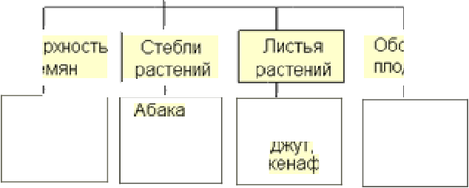
пенька.

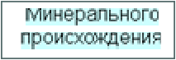
ХГOПOИ
Ра стительного происхождения
Жи00ТНОГ0 бДDиСХ ж/tбНН Я
Ископаемые

- Вам необходимо повысить устойчивость формы швейного изделия. Предложите

Шепх

ШеDсть

Асбест

способ обработки ткани для уменьшения сминаемости швейного изделия:

Ответ:

Машиноведение. Технология.

- Допишите предложение.

При стачивании текстильных материалов вследствие трения иглы о материал происходит нагрев иглы. Степень нагрева зависит от структуры, толщины, плотности, жесткости обрабатываемых материалов, скорости пошива, конфигурации иглы, чистоты обработки ее поверхности и т. п. Чем больше плотность, жесткость, толщина стачиваемых материалов, тем выше температура нагрева иглы. Игла может нагреваться до 400°C. В этом случае при стачивании материалов, содержащих химические волокна, материалы размягчаются и налипают на поверхность иглы.
Для снижения нагрева иглы при стачивании материалов рекомендуется использовать швейные машины с дополнительной функцией

Охарактеризуйте назначение иглы и преимущества заточки ее острия (п. 3) в
соответствии с обрабатываемыми материалами.

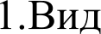
острия иглы
2.Характери стика  иГлЫ | Шарообразное острие | Стандартное круглое острие | Острие заточено как копьё, имеет специальную  плоскую форму
3.Назначени е
ИГЛЫ,
преимущест- ва ее

- Определите, какое из высказываний является правильным:

- В швейной машине вал служит для передачи вращательного движения.
- В швейной машине для передачи вращения другим параллельным валам, находящимся на большом расстоянии друг от друга, используют ременные и зубчато- ременные передачи.

Ответ:

Проектирование и изготовление швейного изделия

- Установите соответствие между элементами костюма и их названиями:

№ п/п | название |  | элемент костюма
1. | понева | А | фартук
2. | кушак |  | женский головной убор
3. | сорока |  | ШИ]ЭОКИЙ ПОЯС
4. | схенти |  | вид юбки
5. | сабо |  | мужской плащ
6 | завеска | Е | деревянная обувь
7. | макинтош | Ж | набедренная повязка египтян
Ответ:

1 | 2 |  | 4 | 5 | 6 | 7

Напишите рекомендации по подбору силуэта одежды для типов женских фигур,
изображённых на рисунке.

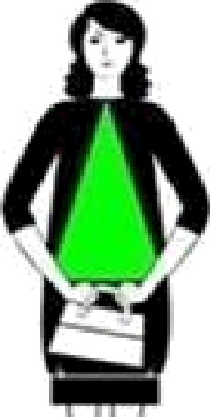
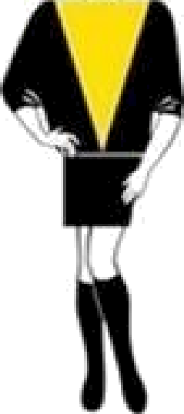
А

Фигура типа А.

Фигура типа Т.

Используя знания эффекта иррадиации определите, для коррекции каких из перечисленных ниже особенностей женской фигуры могут применяться иллюзии, изображенные на рисунках:
а) узкие бедра; б) широкая талия; в) большая грудь, узкие бедра; г)маленькая грудь ,

широкие бедра.

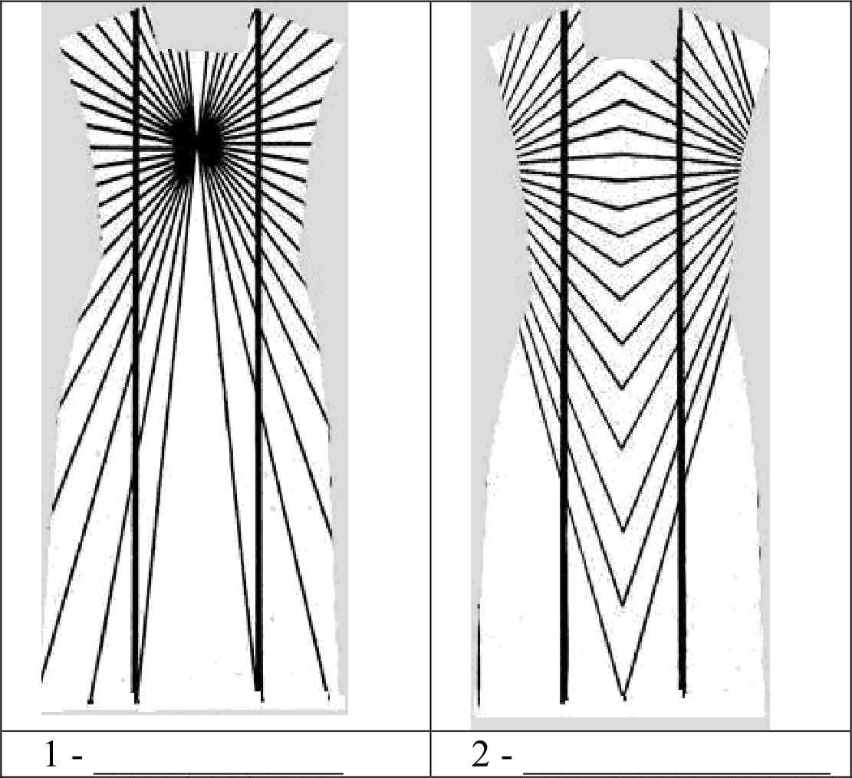

- Проанализируйте текст, сформулируйте недостатки инновационного подхода анализа Big Data в индустрии моды. Впишите недостатки в таблицу.
Для выявления трендов в моде больше не нужны съемки последних коллекций. Американские исследователи изучили 6000 обзоров модных показов сайта Sty1e.com за последние 14 лет. Из текстов были выбраны слова, касающиеся цветов, силуэтов, материалов и других особенностей одежды и аксессуаров. На основе этих данных ученые обозначили главные сегодняшние тренды и определили только зарождающиеся. Такой подход называется анализом больших данных или Big Data. Анализ Big Data — это революционный подход к прогнозированию тенденций в абсолютно разных сферах, от финансов до моды. Теперь предсказание будущего — это не уловка шарлатанов, а результат научных исследований. Обычно Big Data используется в бизнесе, экономике и сфере информационных технологий. Такой метод используется и в индустрии моды.

Достоинства |  | Недостатки
1. | Позволяет структурировать данные | 1.
2. | Снизить риски невостребованности  продукции (прогноз спроса) | 2.
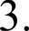 | Сократить время на определение  тенденций моды | 3.

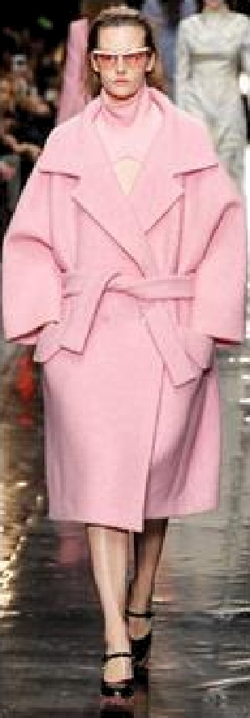
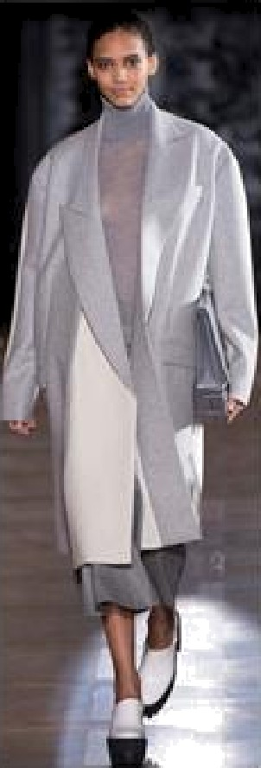
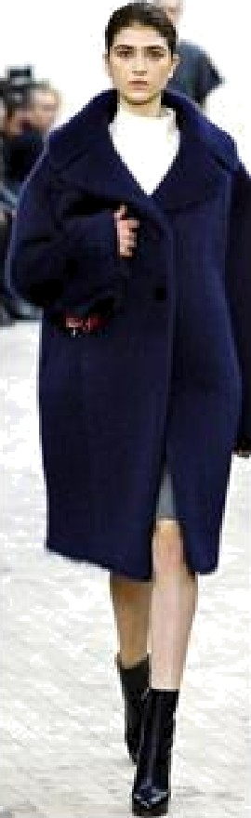
На основе описанного метода анализа созданы коллекции безразмерных пальто
Celine, Carven и StellaMcCartney

Ответьте знаком «+» правильный ответ

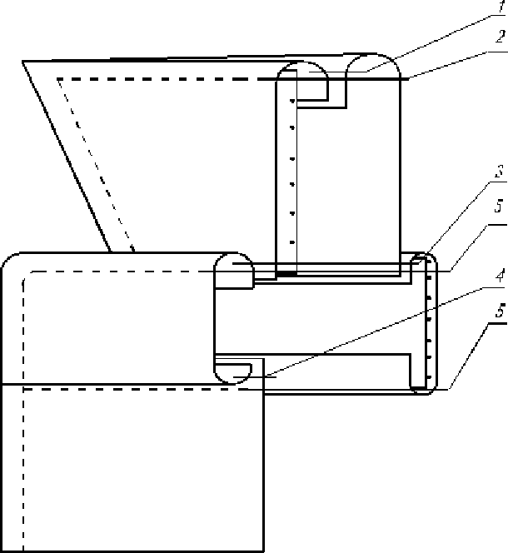
Определите по схеме обработки воротника, какой воротник дублируется клеевой прокладкой:

O- | а) | нижний воротник
O- | б) | верхний воротник

История костюма

18.Вставьте пропущенное название элемента костюма, описанного в романе Л.Н.
Толстого «Война и мир»:

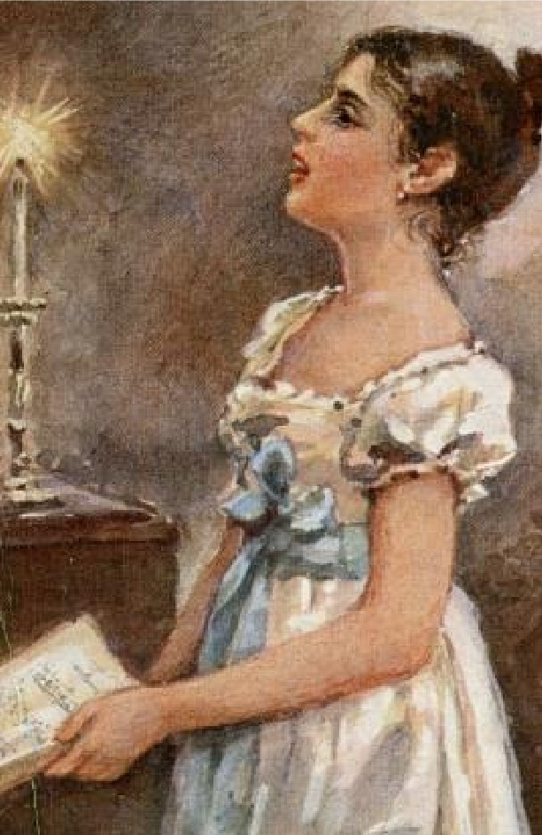
«Черноглазая, с большим ртом, некрасивая, но живая девочка, с своими детскими открытыми плечиками,
быстрого бега, с своими сбившимися назад черными кудрями, тоненькими оголенными руками и маленькими ножками в кружевных панталончиках и открытых башмачках, была в том милом возрасте, когда девочка уже не ребенок, а ребенок еще не девушка».

«Наташа»Художница Елизавета Бём (Ендоурова)

19.Установите соответствие между силуэтами и тремя периодами их создания: 1900-
е; 1910-e; 1920-e; 1930-e годы.
Основные силуэты женской одежды в период с 1900 по 1930 rr.
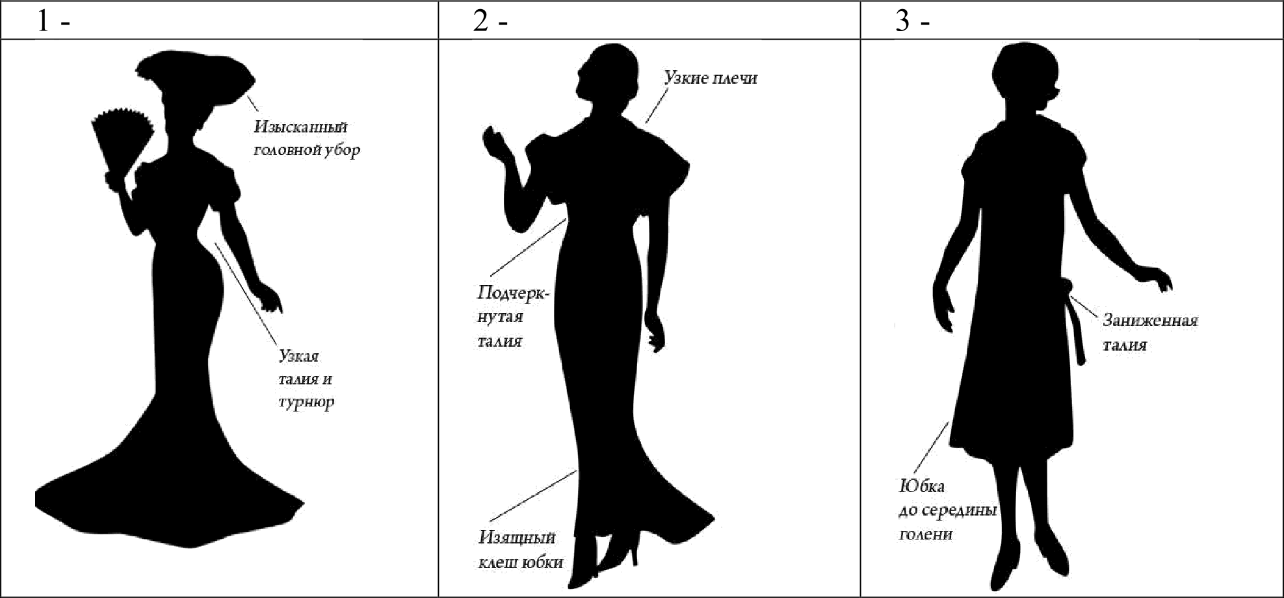

Интерьер

  - Нарисуйте элементы декорирования штор для украшения интерьеров.

Ламбрекен

Сваг — элемент текстильного декорирования. Представляет собой специальным образом присборенный  К СОК ТКІІНИ, ОДИН ИЛИ ДВі4 К]ЭПЯ КОТО]ЭОГО  свободно провисают | Ламбрекен (фр. lambrequin — “украшение”) — задрапированная ткань над дверным или оконным проемом, закрывающая полностью или частично  ШТО]ЭНЫЙ К t]ЭНИЗ

Выберите тип светильника в качестве источника освещения для гостиной, если
Вам необходимо зрительно увеличить объём помещения.

Ответ:

Рукоделие

Допишите предложение. Назовите вид декоративно-прикладного творчества.
В коллекции российского дизайнера Алены Ахмадуллиной используется одно из
самых древних ремесел - ручная художественная роспись по шелку -

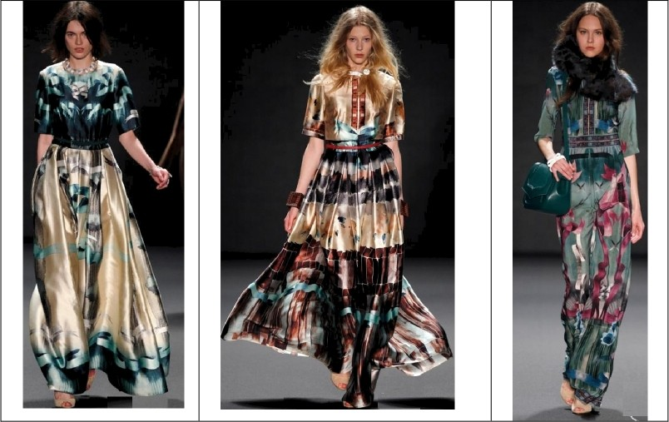

Домашняя экономика, предпринимательство
  - Заполните предложенный вариант схемы бизне—с плана, используя следующие слова:
товар, производство, рынок сбыта, оценка риска, финансовый план, план производства, конкуренция, план маркетинга.

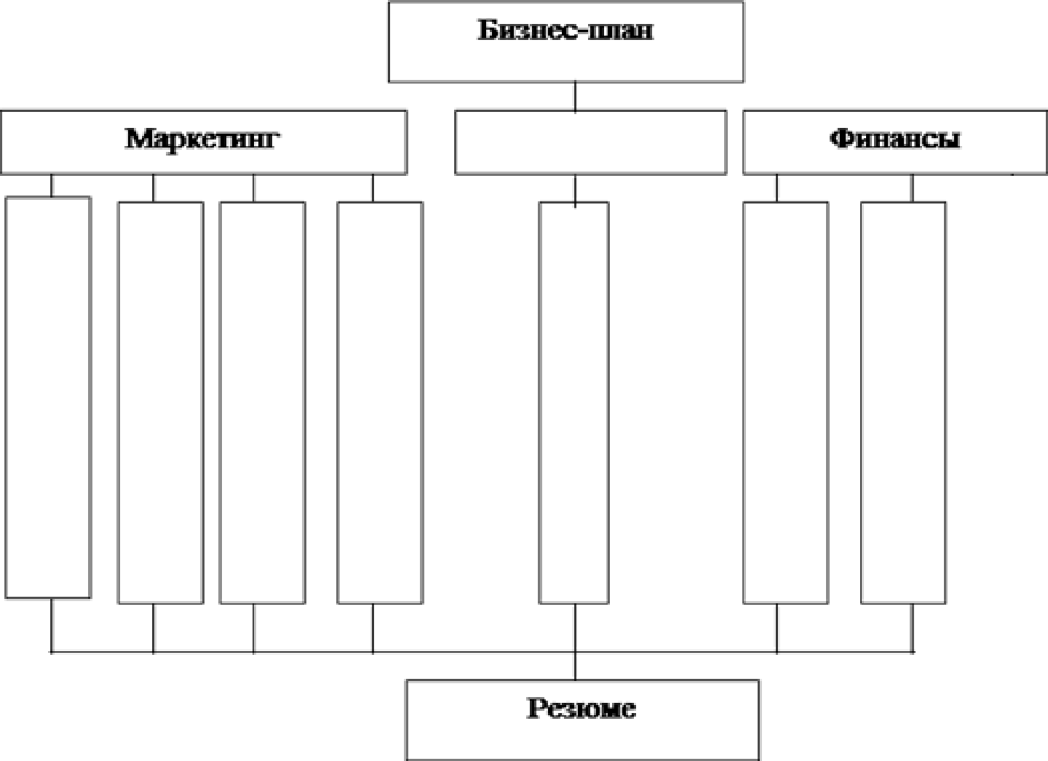

Электротехника

  - Приобретая электротовары (холодильник, стиральная машина и др.) следует обращать внимание на маркировку товара. Іfакая информация содержится в маркировке «А»?
Ответ:

Творческое задание.
- выполните эскиз модели платья с рукавами 3/4, низ рукавов - с отложными манжетами;
- закончите схему обработки низа рукава отложной манжетой (укажите цифрами на выносных линиях последовательность операций и величину припусков);
- предложите ткань для Вашей модели и правила ухода за ней (словами или символами);
- опишите внешний вид модели по предложенной форме.

Эскиз модели платья Схема соединения отложной манжеты и низа рукава

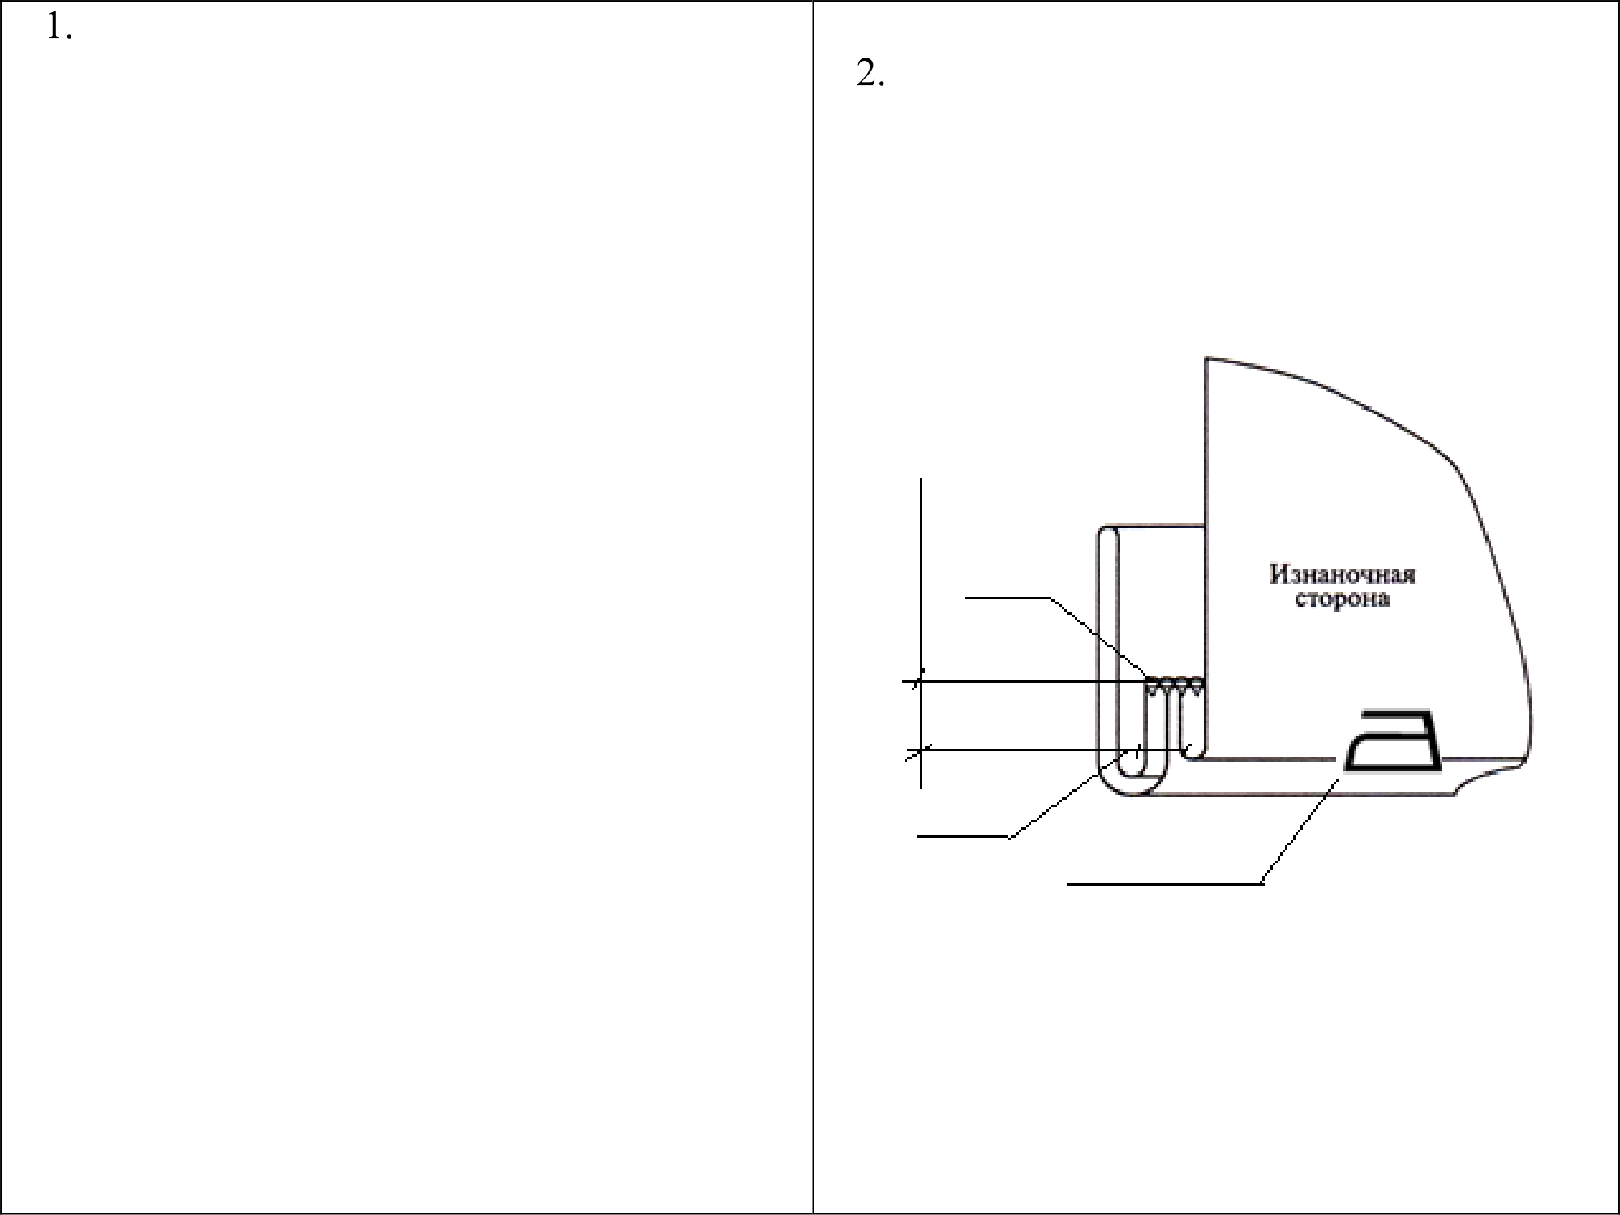

- Ткань и уход за ней для платья рекомендуется:
- Описание внешнего вида платья
- Наименование
изделия
- Силуэт 4).Покрой рукавов 3). Вид застежки 4).Onиcaниe no элементам.

